**SCREEN FLOW - TÀI LIỆU THIẾT KẾ CƠ SỞ DỮ LIỆU**

Thành viên nhóm

1. Trần Lê Quốc Bình
2. Trần Thanh Tùng

*Tên ứng dụng:* **PHẦN MỀM QUẢN LÝ KARAOKE ONE**

Thời gian thực hiện: Từ *19/03/2024* đến *25/04/2024* (10 tuần)

# 1. Screen Flow: Phân luồng màn hình của ứng dụng

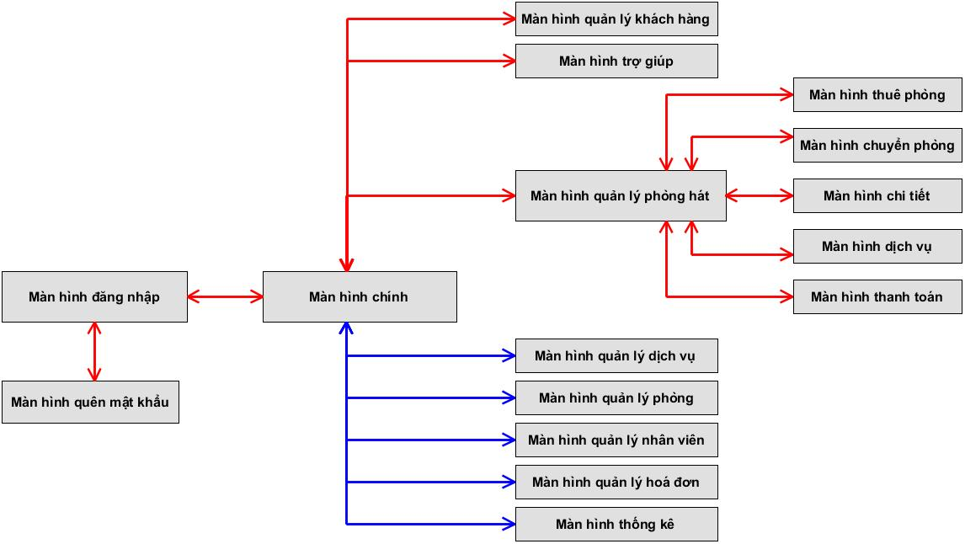

**Hình 1:** Sơ đồ phân luồng màn hình

**Chú thích:**

 Luồng màn hình dành cho nhân viên quản lý

 Luồng màn hình dùng chung cho hệ thống

# 2. Cơ sở dữ liệu

# 2.1. Cơ sở dữ liệu quan hệ

# 2.1.1 Sơ đồ thực thể và mối kết hợp (EER)

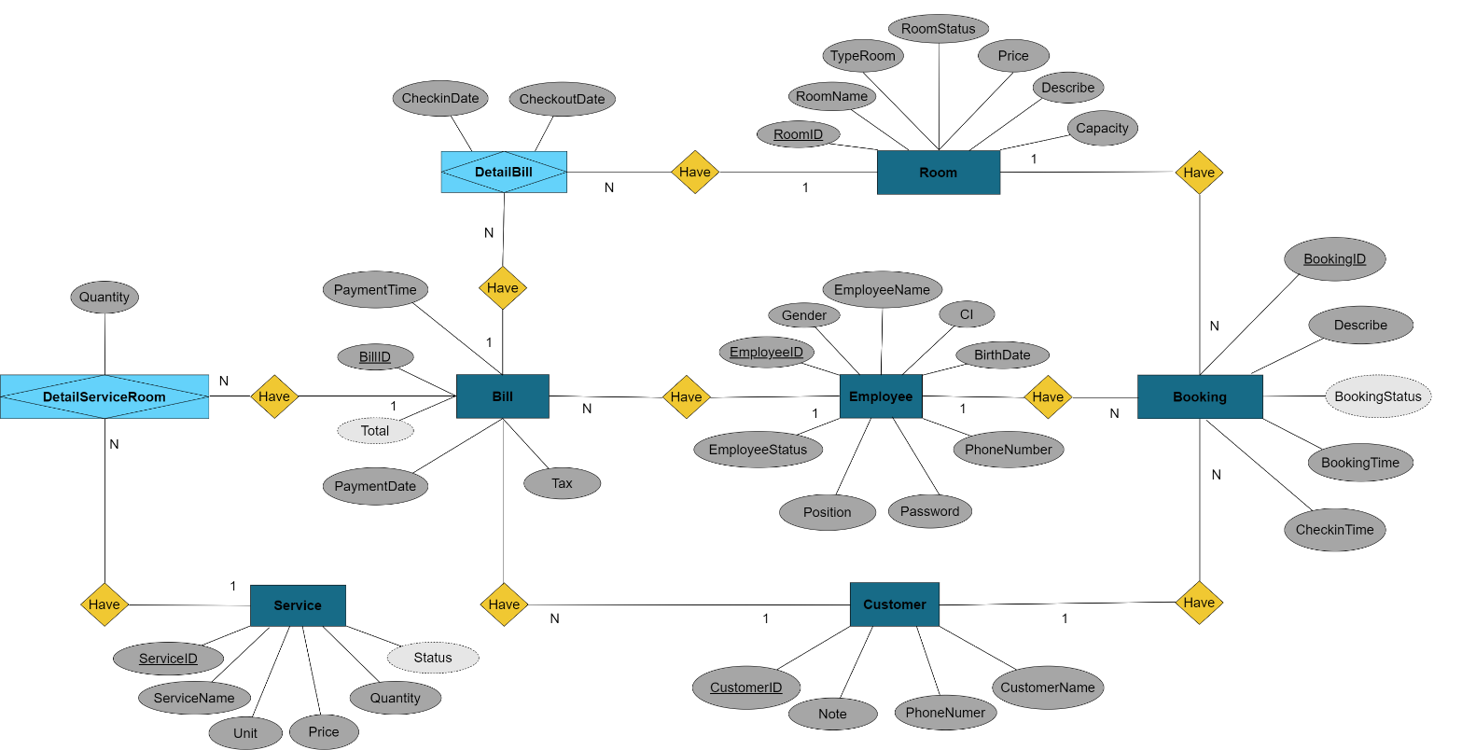

**Hình 2:** Sơ đồ thực thể và mối kết hợp

# 2.1.2 Sơ đồ trên HQT CSDL:

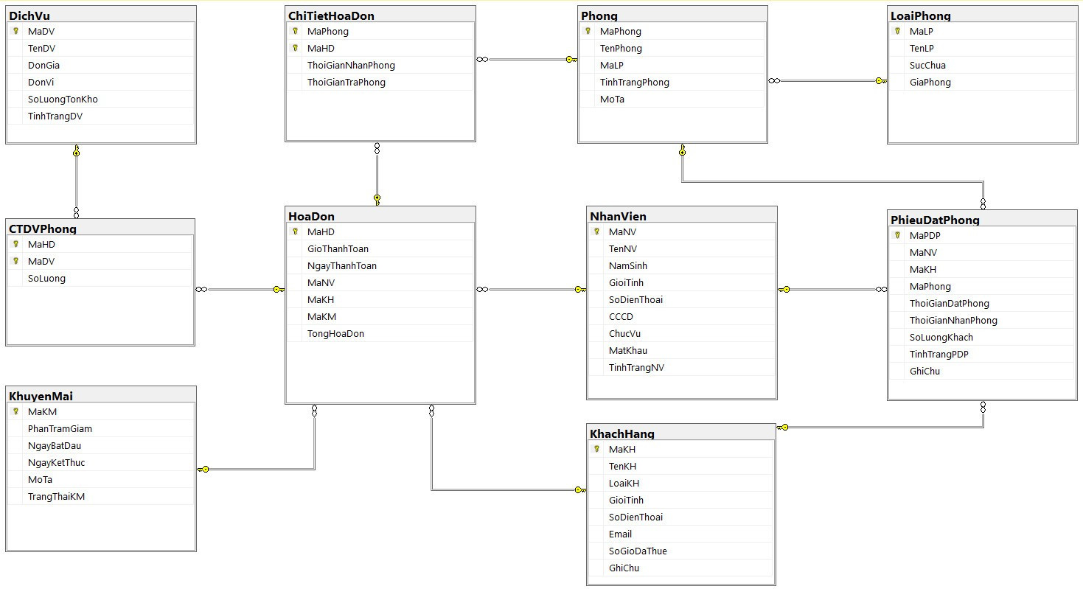

**Hình 3:** Sơ đồ trên HQT CSDL

# 2.2. Các ràng buộc toàn vẹn trong CSDL

# 2.2.1 Bảng Booking

**Bảng 1:** Booking

|  |  |  |  |  |  |
| --- | --- | --- | --- | --- | --- |
| **STT** | **Công việc** | **Kiểu dữ liệu** | **Cho phép NULL** | **Ràng buộc** | **Ghi chú** |
| 1 | BookingID | **nvarchar(20)** | Primary Key | BookingID không được trùng |  |
| 2 | EmployeeID | **int** |  |  |  |
| 3 | CustomerID | **int** |  |  |  |
| 4 | RoomID | **int** |  |  |  |
| 5 | BookingTime | **datetime** |  |  |  |
| 6 | BookingStatus | **bit** |  |  | 0: chưa thanh toán,  1: đã thanh toán |
| 7 | Describe | **nvarchar(50)** |  |  |  |

# 2.2.2 Bảng DetailBill

**Bảng 2:** DetailBill

|  |  |  |  |  |  |
| --- | --- | --- | --- | --- | --- |
| **STT** | **Công việc** | Kiểu dữ liệu | **Cho phép NULL** | **Ràng buộc** | **Ghi chú** |
| 1 | RoomID | int | Primary Key |  | Foreign Key |
| 2 | BookingID | **int** |  |  | Foreign Key |
| 3 | CheckinDate | **datetime** |  |  |  |
| 4 | CheckoutDate | **datetime** |  |  |  |

# 2.2.3 Bảng Room

**Bảng 3:** Room

|  |  |  |  |  |  |
| --- | --- | --- | --- | --- | --- |
| **STT** | **Công việc** | **Kiểu dữ liệu** | **Cho phép NULL** | **Ràng buộc** | **Ghi chú** |
| 1 | RoomID | **int** | Primary Key | RoomID không được trùng |  |
| 2 | RoomName | **nvarchar(50)** |  |  |  |
| 3 | TypeRoom | **nvarchar(20)** |  |  |  |
| 4 | Capacity | **int** |  |  |  |
| 5 | Price | **Double** |  |  |  |
| 6 | RoomStatus | **String** |  |  |  |
| 7 | Describe | **String** |  |  |  |

# 2.2.4 Bảng Bill

**Bảng 5:** Bill

|  |  |  |  |  |  |
| --- | --- | --- | --- | --- | --- |
| **STT** | **Công việc** | **Kiểu dữ liệu** | **Cho phép NULL** | **Ràng buộc** | **Ghi chú** |
| 1 | BillID | **int** | Primary Key | BillID không được trùng |  |
| 2 | PaymentDate | **datetime** |  |  |  |
| 3 | PaymentTime | **datetime** |  |  |  |
| 4 | EmployeeID | **int** | Foreign Key | Foreign Key |  |
| 5 | CustomerID | **int** | Foreign Key | Foreign Key |  |
| 6 | Total | **float** |  |  |  |

# 2.2.5 Bảng DetailServiceRoom

**Bảng 6: DetailServiceRoom**

|  |  |  |  |  |  |
| --- | --- | --- | --- | --- | --- |
| **STT** | **Công việc** | **Kiểu dữ liệu** | **Cho phép NULL** | **Ràng buộc** | **Ghi chú** |
| 1 | BillID | **int** | Primary Key |  | Foreign Key |
| 2 | ServiceID | **int** | Primary Key |  | Foreign Key |
| 3 | Quantity | **int** |  | Quantity > 0 |  |

# 2.2.7 Bảng Service

**Bảng 7:** Service

|  |  |  |  |  |  |
| --- | --- | --- | --- | --- | --- |
| **STT** | **Công việc** | **Kiểu dữ liệu** | **Cho phép NULL** | **Ràng buộc** | **Ghi chú** |
| 1 | ServiceID | **int** | Primary Key | ServiceID không được trùng |  |
| 2 | ServiceName | **nvarchar(50)** |  |  |  |
| 3 | Price | **float** |  | Price > 0 |  |
| 4 | Unit | **nvarchar(20)** |  |  |  |
| 5 | Quantity | **int** |  | Quantity >= 0 |  |
| 6 | Status | **int** |  |  |  |

# 2.2.6 Bảng Customer

**Bảng 8:** Customer

|  |  |  |  |  |  |
| --- | --- | --- | --- | --- | --- |
| **STT** | **Công việc** | Kiểu dữ liệu | **Cho phép NULL** | **Ràng buộc** | **Ghi chú** |
| 1 | CustomerID | **int** | Primary Key | CustomerID không được trùng |  |
| 2 | CustomerName | **nvarchar(50)** |  |  |  |
| 3 | PhoneNumber | **varchar(10)** |  |  |  |
| 4 | Note | **nvarchar(50)** |  |  |  |

**2.2.7 Bảng Employee**

**Bảng 9:** Employee

|  |  |  |  |  |  |
| --- | --- | --- | --- | --- | --- |
| **STT** | **Công việc** | **Kiểu dữ liệu** | **Cho phép NULL** | **Ràng buộc** | **Ghi chú** |
| 1 | EmployeeID | **nvarchar(20)** | Primary Key | EmployeeID không được trùng |  |
| 2 | EmployeeName | **nvarchar(50)** |  |  |  |
| 3 | BirthDate | **datetime** |  |  |  |
| 4 | Gender | **bit** |  |  | 0: Nam,  1: Nữ |
| 5 | PhoneNumer | **nvarchar(10)** |  | Kiểm tra PhoneNumer gồm 10 ký tự số |  |
| 6 | CI | **nvarchar(12)** |  | Kiểm tra CI gồm 12 ký tự số |  |
| 7 | Position | **nvarchar(50)** |  |  |  |
| 8 | Password | **nvarchar(50)** |  |  |  |
| 9 | EmployeeStatus | **bit** |  |  | 0: nghỉ việc,  1: đang làm |

# 2.2. 3. Một số màn hình thiết kế:

# 3.1 Màn hình đăng nhập

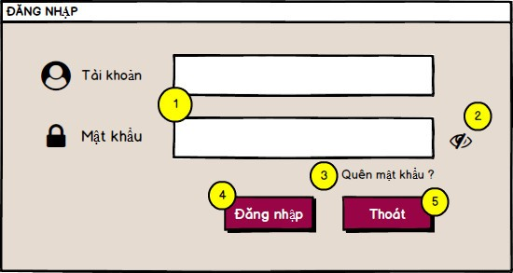

**Hình 4:** Màn hình đăng nhập

Chức năng màn hình: giúp nhân viên quản lý và lễ tân đăng nhập vào hệ thống.

Chú thích:

1. Cho phép nhân viên nhập tài khoản và mật khẩu.

2. Cho phép nhân viên nhấn vào để hiển thị hoặc ẩn mật khẩu.

3. Button cho phép nhân viên cập nhật lại mật khẩu.

4. Button cho phép nhân viên đăng nhập vào hệ thống.

5. Button cho phép nhân viên thoát khỏi giao diện đăng nhập.

# 3.2 Màn hình quên mật khẩu

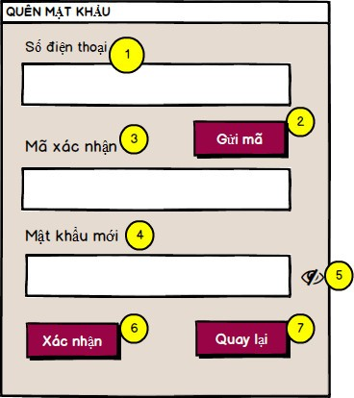

**Hình 5:** Màn hình quên mật khẩu.

Chức năng màn hình: giúp nhân viên cập nhật lại mật khẩu đã quên.

Chú thích:

1. Cho phép nhân viên nhập số điện thoại được liên kết với tài khoản.

2. Button giúp nhân viên gửi mã xác nhận về số điện thoại.

3. Cho phép nhân viên nhập mã xác nhận được gửi từ hệ thống.

4. Cho phép nhân viên nhập mật khẩu cần cập nhật.

5. Cho phép nhân viên ẩn hoặc hiện mật khẩu khi nhập.

6. Button cho phép nhân viên xác nhận cập nhật lại mật khẩu mới.

7. Button cho phép nhân viên quay lại giao diện đăng nhập.

# 3.3 Màn hình quản lý phòng hát

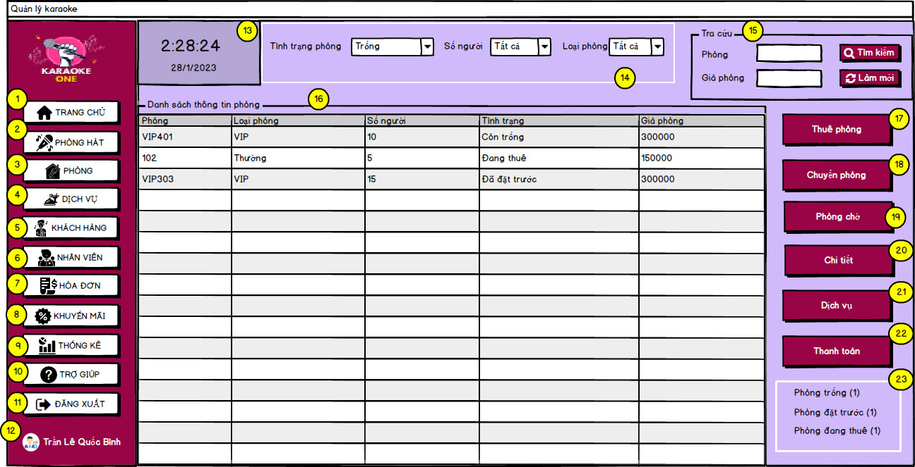

**Hình 6:** Màn hình quản lý phòng hát.

Chức năng màn hình: giúp nhân viên thực hiện quản lý thông tin đặt phòng.

Chú thích:

1. Button cho phpes nhân viên chuyển sang giao diện trang chủ.

2. Button cho phép nhân viên chuyển sang giao diện quản lý phòng hát.

3. Button cho phép nhân viên chuyển sang giao diện quản lý phòng.

4. Button cho phép nhân viên chuyển sang giao diện quản lý dịch vụ.

5. Button cho phép nhân viên chuyển sang giao diện quản lý khách hàng.

6. Button cho phép nhân viên chuyển sang giao diện quản lý nhân viên.

7. Button cho phép nhân viên chuyển sang giao diện quản lý hóa đơn.

8. Button cho phép nhân viên chuyển sang giao diện quản lý khuyến mãi.

9. Button cho phép nhân viên chuyển sang giao diện thống kê.

10. Button cho phép nhân viên chuyển sang giao diện trợ giúp.

11. Button cho phép nhân viên đăng xuất tài khoản ra khỏi hệ thống.

12. Tên nhân viên đang sử dụng.

13. Hiển thị thông tin ngày và giờ hiện tại.

14. Chức năng cho phép nhân viên chọn và lọc ra danh sách phòng theo Tình trạng, số người, loại phòng.

15. Chức năng cho phép nhân viên xem thông tin chi tiết của phòng bằng cách tra cứu theo phòng hoặc giá phòng.

16. Bảng danh sách thông tin phiếu đặt phòng cho phép nhân viên xem toàn bộ thông tin phiếu đặt phòng được lưu trong cơ sở dữ liệu.

17. Button cho phép nhân viên chuyển sang giao diện thuê phòng.

18. Button cho phép nhân viên thực hiện chuyển phòng bằng cách chọn phòng cần chuyển và ấn chuyển phòng.

18. Button cho phép nhân viên thực hiện chuyển phòng bằng cách chọn phòng cần chuyển và ấn chuyển phòng.

19. Button cho phép nhân viên xem danh sách phòng chờ, hủy hoặc nhận phòng chờ.

20. Button cho phép nhân viên xem chi tiết thông tin của một phòng.

21. Button cho phép nhân viên quản lý dịch vụ phòng đang thuê.

22. Button cho phép nhân viên thực hiện thanh toán tiền phòng.

23. Số lượng phòng trống, phòng đang thuê và phòng đã đặt trước trong hệ thống.

# 3.3.1 Màn hình đặt phòng

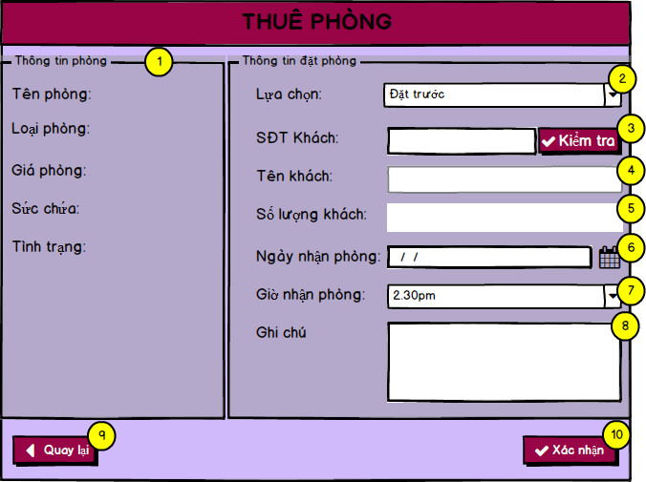

**Hình 7:** Màn hình đặt phòng

Chức năng màn hình: giúp nhân viên thực hiện đặt phòng.

Chú thích:

1. Thông tin phòng được cập nhật tự động từ phòng được chọn.
2. Combobox cho phép nhân viên chọn tùy chọn đặt phòng hoặc thuê ngay.
3. Cho phép nhân viên kiểm tra khách hàng đã tồn tại hay chưa.
4. Cho phép nhân viên nhập tên khách hàng.
5. Cho phép nhân viên nhập số lượng khách hàng.
6. Date chooser cho phép nhân viên chọn ngày nhận phòng bằng cách chọn vào cuốn lịch.
7. Cho phép nhân viên nhập hoặc chọn giờ nhận phòng.
8. Ghi chú thông tin thuê phòng cho phép nhân viên nhập và chỉnh sửa.
9. Button cho phép nhân viên quay lại giao diện quản lý thông tin đặt phòng.
10. Button cho phép nhân viên xác nhận thuê phòng cho khách hàng.

# 3.3.2 Màn hình thuê phòng



**Hình 8:** Màn hình thuê phòng

Chức năng màn hình: giúp nhân viên thực hiện chức năng cho thuê phòng.

Chú thích:

1. Thông tin phòng được cập nhật tự động từ phòng được chọn.
2. Combobox cho phép nhân viên chọn tùy chọn đặt phòng hoặc thuê ngay.
3. Cho phép nhân viên kiểm tra khách hàng đã tồn tại hay chưa.
4. Cho phép nhân viên nhập tên khách hàng.
5. Cho phép nhân viên nhập số lượng khách hàng.
6. Ngày nhận phòng được cập nhật tự động là ngày hiện tại, không cho phép nhập và chỉnh sửa.
7. Giờ nhận phòng được cập nhật tự động là giờ hiện tại, không cho phép nhập và chỉnh sửa.
8. Ghi chú thông tin thuê phòng cho phép nhân viên nhập và chỉnh sửa.
9. Button cho phép nhân viên quay lại giao diện quản lý thông tin đặt phòng.
10. Button cho phép nhân viên xác nhận thuê phòng cho khách hàng.

# 3.3.3 Màn hình chuyển phòng

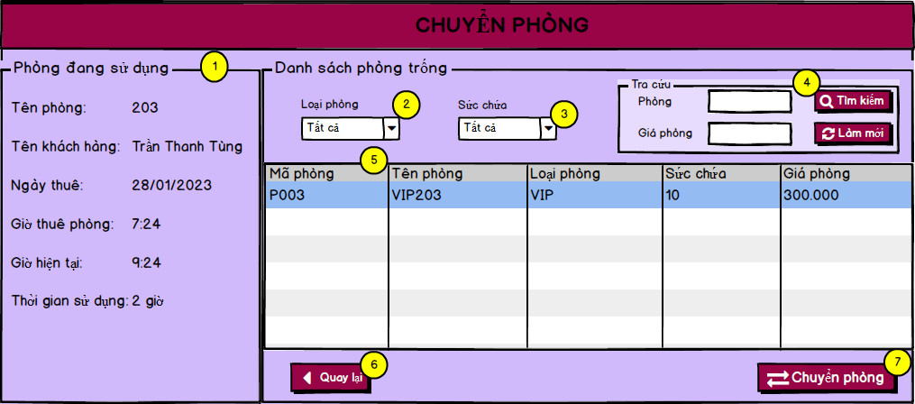

**Hình 9:** Màn hình chuyển phòng

Chức năng màn hình: giúp nhân viên thực hiện chuyển phòng

Chú thích:

1. Thông tin phòng đang sử dụng được cập nhật tự động từ phòng được chọn.
2. Chức năng cho phép nhân viên chọn và lọc ra danh sách phòng theo sức chứa.
3. Chức năng cho phép nhân viên chọn và lọc ra danh sách phòng theo sức chứa.
4. Chức năng cho phép nhân viên lọc ra danh sách phòng bằng cách tra cứu theo phòng hoặc giá phòng.
5. Bảng danh sách thông tin phòng trống có thể chuyển phòng.
6. Button cho phép nhân viên quay lại giao diện quản lý thông tin đặt phòng.
7. Button cho phép nhân viên thực hiện chuyển phòng cho khách hàng.

# 3.3.4 Màn hình chi tiết phòng

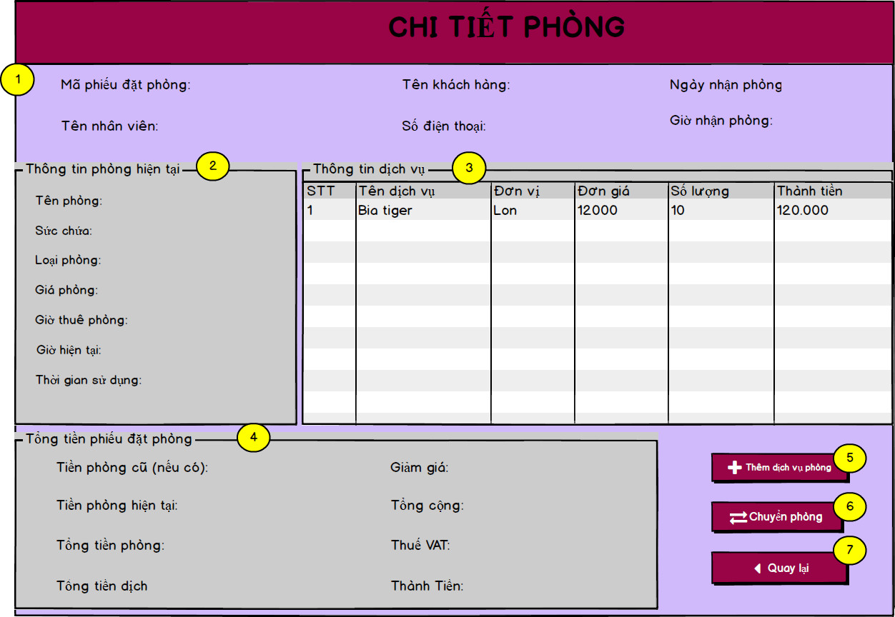

**Hình 10:** Màn hình chi tiết phòng

Chức năng màn hình: giúp nhân viên thực hiện xem chi tiết thông tin phòng.

Chú thích:

1. Thông tin phiếu đặt phòng được cập nhật tự động từ phòng được chọn.

2. Thông tin phòng được cập nhật tự động từ phòng được chọn.

3. Bảng danh sách thông tin dịch vụ cho phép nhân viên xem toàn bộ thông tin dịch vụ có trong phòng.

4. Chi tiết tổng tiền tiền của phòng hiện tại

5. Button cho phép nhân viên tới giao diện thêm dịch vụ phòng.

6. Button cho phép nhân viên tới giao diện chuyển phòng.

7. Button cho phép nhân viên quay lại giao diện quản lý phòng hát.

# 3.3.5 Màn hình dịch vụ phòng

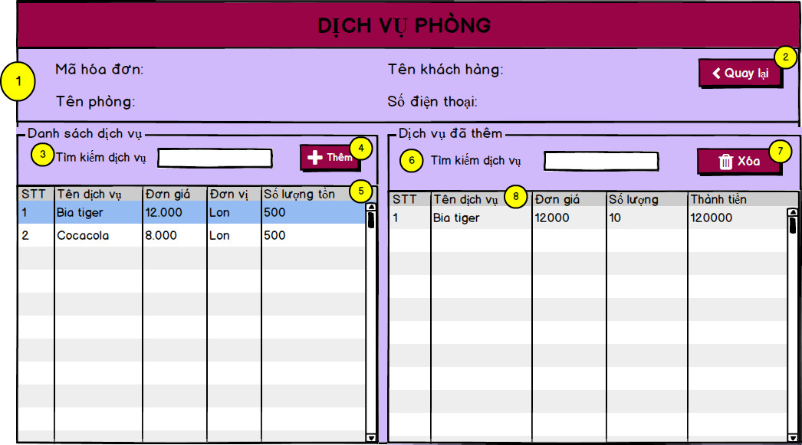

**Hình 11:** Màn hình thêm dịch vụ phòng

Chức năng màn hình: giúp nhân viên thực hiện thêm dịch vụ cho phòng.

Chú thích:

1. Thông tin phiếu đặt phòng được cập nhật tự động từ phòng được chọn.

2. Button cho phép nhân viên quay lại giao diện đặt phòng.

3. Chức năng cho phép nhân viên nhập và lọc ra danh sách dịch vụ theo tên.

4. Chức năng cho phép nhân viên nhập số lượng dịch vụ và thêm dịch vụ vào phòng của khách.

5. Bảng danh sách thông tin dịch vụ cho phép nhân viên xem toàn bộ thông tin dịch vụ được lưu dưới cơ sở dữ liệu.

6. Chức năng cho phép nhân viên nhập và lọc ra danh sách dịch vụ đã thêm vào phòng theo tên.

7. Button cho phép nhân viên thực hiện xóa dịch vụ đã thêm vào phòng.

8. Bảng danh sách thông tin dịch vụ đã thêm vào phòng cho phép nhân viên xem toàn bộ thông tin.

# 3.3.6 Màn hình tính tiền

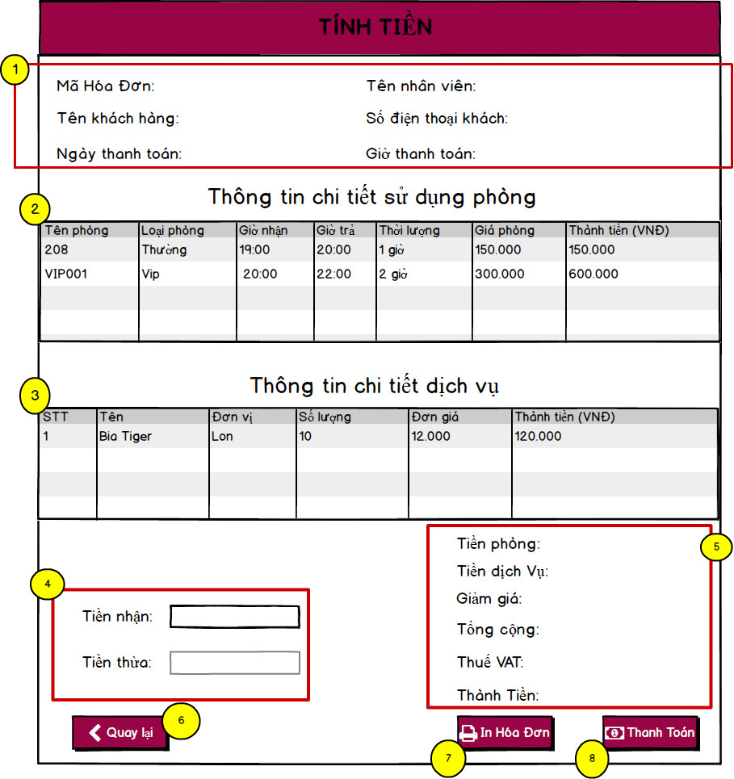

**Hình 12:** Màn hình tính tiền

Chức năng màn hình: giúp nhân viên tính tiền của phiếu đặt phòng.

Chú thích:

1. Thông tin hóa đơn được cập nhật tự động từ phòng được chọn để tính tiền.

2. Bảng danh sách thông tin chi tiết sử dụng phòng cho phép nhân viên xem toàn bộ thông tin sử dụng phòng.

3. Bảng danh sách thông tin chi tiết dịch vụ cho phép nhân viên xem toàn bộ thông tin dịch vụ đã sử dụng.

4. Chức năng cho phép nhân viên nhập số tiền khách đưa và tự động tính tiền thừa cho khách.

5. Thông tin tiền phòng, dịch vụ tự động tính toán khi nhân viện chọn tính tiền.

6. Button cho phép nhân viên quay lại giao diện đặt phòng.

7. Button cho phép nhân viên thực hiện in hóa đơn.

8. Button cho phép nhân viên thanh toán phòng cho khách.

# 3.4 Màn hình quản lý thông tin phòng

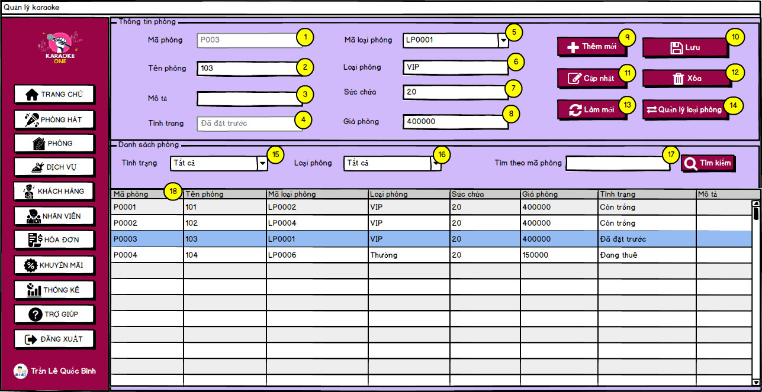

**Hình 13:** Màn hình quản lý thông tin phòng

Chức năng màn hình: giúp nhân viên Quản lý thực hiện quản lý thông tin phòng.

Chú thích:

1. Mã phòng được cập nhật tự động khi thêm mới phòng.
2. Cho phép nhân viên nhập và chỉnh sửa tên phòng.
3. Cho phép nhân viên nhập và chỉnh sửa mô tả phòng.
4. Tình trạng phòng được cập nhật tự động và không cho phép nhân viên chỉnh sửa.
5. Combobox cho phép nhân viên chọn mã loại phòng.
6. Loại phòng được cập nhật tự động khi chọn mã loại phòng.
7. Sức chứa được cập nhật tự động khi chọn mã loại phòng.
8. Giá phòng được cập nhật tự động khi chọn mã loại phòng.
9. Button cho phép nhân viên thực hiện thêm mới thông tin phòng.
10. Button cho phép nhân viên lưu thông tin thêm mới phòng vào hệ thống.
11. Button cho phép nhân viên thực hiện cập nhật thông tin phòng trong danh sách.
12. Button cho phép nhân viên thực hiện xóa thông tin phòng khỏi danh sách.
13. Button cho phép nhân viên xóa toàn bộ thông tin trên ô dữ liệu, combox trở về lựa chọn mặc định và làm mới danh sách phòng.
14. Chức năng cho phép nhân viên chọn và lọc ra danh sách theo tình trạng của phòng.
15. Chức năng cho phép nhân viên chọn và lọc ra danh sách theo loại phòng.
16. Chức năng cho phép nhân viên tìm kiếm thông tin chi tiết của phòng bằng mã phòng.
17. Bảng danh sách phòng cho phép nhân viên xem tất cả thông tin phòng đã được lưu trữ trong cơ sở dữ liệu.

# 3.5 Màn hình quản lý thông tin dịch vụ

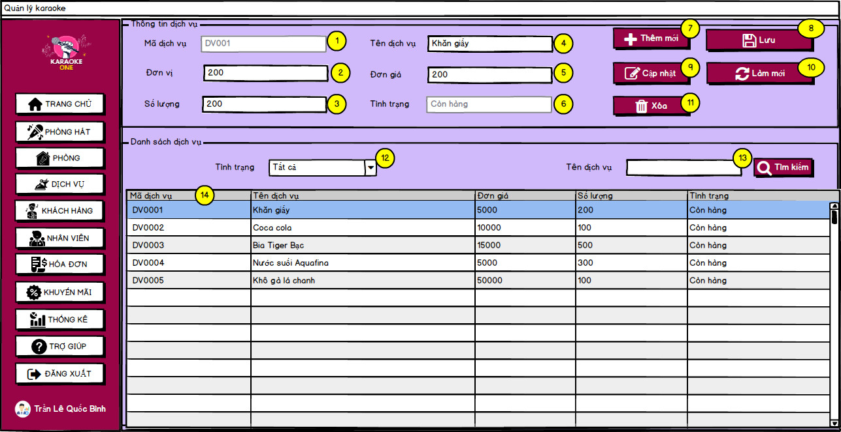

**Hình 15:** Màn hình quản lý thông tin dịch vụ

Chức năng màn hình: cho phép nhân viên thực hiện quản lý thông tin dịch vụ.

Chú thích:

1. Tự động cập nhật không cho phép nhập và chỉnh sửa.
2. Cho phép nhân viên nhập và chỉnh sửa đơn vị.
3. Cho phép nhân viên nhập và chỉnh sửa số lượng.
4. Cho phép nhân viên nhập và chỉnh sửa tên dịch vụ.
5. Cho phép nhân viên nhập và chỉnh sửa đơn giá.
6. Tự động cập nhật dựa trên số lượng dịch vụ, không cho phép chỉnh sửa.
7. Button cho phép nhân viên thêm mới thông tin dịch vụ.
8. Button cho phép nhân viên lưu thông tin thêm mới dịch vụ.
9. Button cho phép nhân viên cập nhật thông tin dịch vụ trong danh sách.
10. Button cho phép nhân viên xóa toàn bộ thông tin trên ô dữ liệu, combox trở về lựa chọn mặc định, làm mới danh sách dịch vụ.
11. Button cho phép nhân viên xóa thông tin dịch vụ trong danh sách.
12. Combobox cho phép nhân viên lọc ra danh sách dịch vụ theo tình trạng.
13. Cho phép nhân viên tìm kiếm thông tin dịch vụ trong danh sách bằng tên dịch vụ.
14. Bảng danh sách dịch vụ cho phép nhân viên xem thông tin tất cả dịch vụ đã được lưu trữ trong cơ sở dữ liệu.

# 3.6 Màn hình quản lý thông tin nhân viên

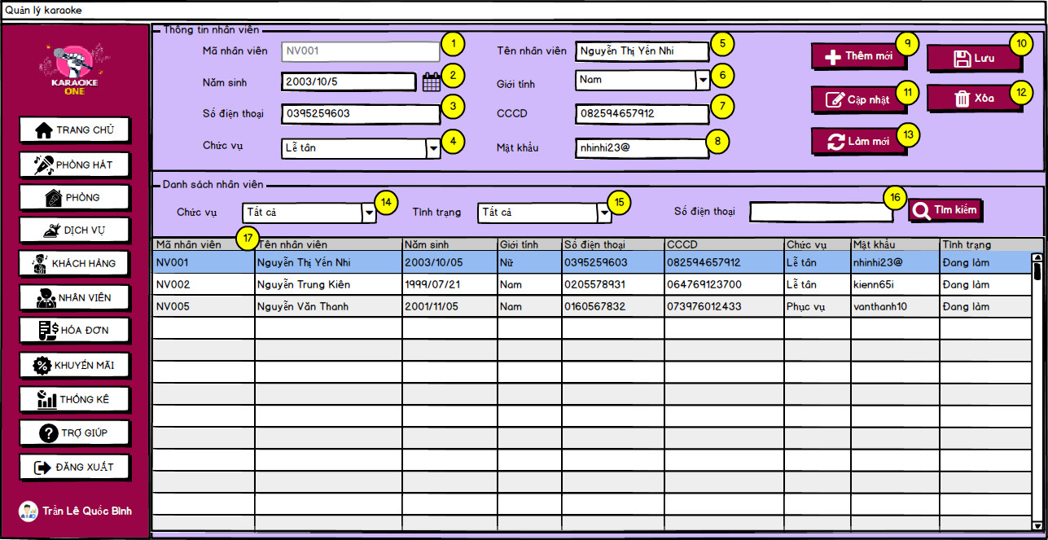

**Hình 16:** Màn hình quản lý thông tin nhân viên

Chức năng màn hình: giúp nhân viên quản lý thực hiện quản lý thông tin nhân viên.

Chú thích:

1. Mã nhân viên được cập nhật tự động khi thêm mới.

2. Cho phép nhân viên quản lý chọn ngày, tháng, năm sinh bằng cách chọn vào cuốn lịch.

3. Cho phép nhân viên quản lý nhập và chỉnh sửa số điện thoại.

4. Combobox cho phép nhân viên quản lý chọn chức vụ của nhân viên.

5. Cho phép nhân viên quản lý nhập và chỉnh sửa tên nhân viên.

6. Combobox cho phép nhân viên chọn giới tính.

7. Cho phép nhân viên quản lý nhập và chỉnh sửa số căn cước công dân.

8. Cho phép nhân viên quản lý nhập và chỉnh sửa mật khẩu.

9. Button cho phép nhân viên quản lý thêm mới thông tin nhân viên.

10. Button cho phép nhân viên quản lý lưu thông tin nhân viên thêm mới vào hệ thống.

11. Button cho phép nhân viên quản lý cập nhật thông tin nhân viên.

12. Button cho phép nhân viên quản lý xóa thông tin nhân viên.

13. Button cho phép nhân viên quản lý xóa toàn bộ thông tin trên ô dữ liệu, combox trở về lựa chọn mặc định.

14. Combobox cho phép nhân viên quản lý lọc ra danh sách nhân viên theo chức vụ.

15. Combobox cho phép nhân viên quản lý lọc ra danh sách nhân viên theo tình trạng.

16. Cho phép nhân viên quản lý tìm kiếm thông tin chi tiết của nhân viên bằng số điện thoại hoặc xóa toàn bộ thông tin trên ô dữ liệu, combox trở về lựa chọn mặc định.

17. Bảng danh sách nhân viên cho phép nhân viên quản lý xem thông tin tất cả nhân viên đã được lưu trữ trong cơ sở dữ liệu.

# 3.7 Màn hình quản lý thông tin khách hàng

**Hình 17:** Màn hình quản lý thông tin khách hàng

Chức năng màn hình: giúp nhân viên thực hiện quản lý thông tin khách hàng.

Chú thích:

1. Mã khách hàng được cập nhật tự động khi thêm mới.

2. Combobox cho phép nhân viên chọn giới tính của khách hàng.

3. Cho phép nhân viên nhập và chỉnh sửa email.

4. Cho phép nhân viên nhập và chỉnh sửa tên khách hàng.

5. Cho phép nhân viên nhập và chỉnh sửa số điện thoại.

6. Cho phép nhân viên nhập và chỉnh sửa ghi chú.

7. Button cho phép nhân viên thêm mới thông tin khách hàng.

8. Button cho phép nhân viên lưu thông tin khách hàng thêm mới vào hệ thống.

9. Button cho phép nhân viên cập nhật thông tin khách hàng.

10. Button cho phép nhân viên xóa toàn bộ thông tin trên ô dữ liệu, combox trở về lựa chọn

mặc định.

11. Combobox cho phép nhân viên lọc ra danh sách khách hàng theo loại khách hàng.

12. Cho phép nhân viên tìm kiếm thông tin chi tiết của khách hàng bằng số điện thoại.

13. Bảng danh sách khách hàng cho phép nhân viên xem thông tin tất cả khách hàng đã được lưu trữ trong cơ sở dữ liệu.

# 3.8 Màn hình quản lý hoá đơn

**Hình 18:** Màn hình quản lý hoá đơn

Chức năng màn hình: cho phép nhân viên tra cứu thông tin hoá đơn theo các tiêu chí như mã hóa đơn, tên nhân viên và lọc danh sách hoá đơn theo thời gian mong muốn.

Chú thích:

1. Combobox cho phép nhân viên lọc ra danh sách hóa đơn theo thời gian.

2. Cho phép nhân viên chọn thời gian tra cứu bằng cách chọn vào cuốn lịch.

3. Cho phép nhân viên chọn thời gian tra cứu bằng cách chọn vào cuốn lịch.

4. Cho phép nhân viên nhập mã hóa đơn cần tra cứu.

5. Cho phép nhân viên nhập tên nhân viên cần tra cứu.

6. Cho phép nhân viên nhập số điện thoại khách hàng cần tra cứu.

7. Button cho phép nhân viên xem chi tiết thông tin hóa đơn.

8. Button cho phép nhân viên tìm kiếm thông chi tiết của hóa đơn theo các tiêu chí như tên nhân viên, số điện thoại khách.

9. Button cho phép nhân viên xóa toàn bộ thông tin trên ô dữ liệu, combox trở về lựa chọn

mặc định.

10. Bảng danh sách hóa đơn cho phép nhân viên xem thông tin tất cả hóa đơn đã được lưu trữ trong cơ sở dữ liệu.

# 3.9 Màn hình thống kê doanh thu

# 3.9.1 Màn hình thống kê doanh thu (biểu đồ)

**Hình 20:** Màn hình quản lý thống kê doanh thu theo biểu đồ

Chức năng màn hình: cho phép nhân viên xem thống kê doanh thu của quán theo thời gian bao gồm Tổng doanh thu, số lượng hóa đơn, tổng tiền phòng, tổng tiền dịch vụ.

Chú thích:

1. Combobox cho phép nhân viên quản lý tiến hành thống kê theo loại thời gian.

2. Cho phép nhân viên quản lý chọn ngày, tháng, năm tương ứng với loại thời gian đã chọn trước đó.

3. Cho phép nhân viên quản lý xem tổng doanh thu, số lượng hóa đơn, tổng tiền phòng và tổng tiền dịch vụ của quán theo tiêu chí loại thời gian nào đó.

4. Button cho phép nhân viên quản lý thống kê doanh thu theo biểu đồ.

5. Button cho phép nhân viên quản lý thống kê doanh thu theo bảng thống kê.

6. Biểu đồ thống kê doanh thu cho phép nhân viên quản lý xem thông tin tất cả doanh thu đã thống kê được lưu trữ trong cơ sở dữ liệu theo tiêu chí loại thời gian nào đó.

**3.9.2 Màn hình thống kê doanh thu (bảng thống kê)**

**Hình 21:** Màn hình quản lý thống kê doanh thu theo bảng thống kê

Chức năng màn hình: cho phép nhân viên xem thống kê doanh thu của quán theo thời gian bao gồm Tổng doanh thu, số lượng hóa đơn, tổng tiền phòng, tổng tiền dịch vụ.

Chú thích:

1. Combobox cho phép nhân viên quản lý tiến hành thống kê theo loại thời gian.

2. Cho phép nhân viên quản lý chọn ngày, tháng, năm tương ứng với loại thời gian đã chọn trước đó.

3. Cho phép nhân viên quản lý xem tổng doanh thu, số lượng hóa đơn, tổng tiền phòng và tổng tiền dịch vụ của quán theo tiêu chí loại thời gian nào đó.

4. Button cho phép nhân viên quản lý thống kê doanh thu theo biểu đồ.

5. Button cho phép nhân viên quản lý thống kê doanh thu theo bảng thống kê.

6. Biểu đồ thống kê doanh thu cho phép nhân viên quản lý xem thông tin tất cả doanh thu đã thống kê được lưu trữ trong cơ sở dữ liệu theo tiêu chí loại thời gian nào đó.